СВОДКА
замечаний и предложений по проекту СП «СИСТЕМЫ ГАЗОПОТРЕБЛЕНИЯ. ПРАВИЛА ПРОЕКТИРОВАНИЯ»
№ п/п | № раздела, пункт раздела, приложения | Наименование организации (предприятия) | Замечание и/или предложение | Заключение
1 | В целом | ФОРУМ | Проект СП выполнен небрежено, с многочисленными грамматическими и техническими ошибками
 | В целом | ФОРУМ | Изменить название на «Системы газопотребления теплогенераторных тепловой мощностью до 360 кВт»
 | В целом | ФОРУМ | Несоответствие давлений газа Техническому регламенту о безопасности сетей газораспределения и газопотребления и СП 62. 13330.2011 (изменение №2)
 | В целом | ФОРУМ | Несоответствие терминологии по ГОСТ Р 53865-2010
 | В целом | ФОРУМ | Разработка велась без учета того, что есть действующие стандарты комплекса «Системы газораспределительные» , содержащие требования к сетям газопотребления итого факта, что одновременно разрабатываются стандарты, регламентирующие требования непосредственно к сетям газопотребления «Системы газораспределительные. Требования к сетям газопотребления. Часть 0. Общие положения», уже прошедшего стадию публичного обсуждения, а также еще часть 1,2 и 3, устанавливающие требования к стальным, медным и металлополимерным газопроводам.
 | В целом | ФОРУМ | отсутствует допущение применения обычных водогазопроводных труб по ГОСТ 3262-75
 | В целом | ФОРУМ | двойное понятие ШРП (ШГРП)
 | В целом | ФОРУМ | Сгруппировать и переместить часть пунктов: «Архитектурно-противопожарные требования и отдельно «Конструктивные требования по оборудованию и устройствам».
 | В целом | ФОРУМ | Полностью исключить пункты в документе которые дублируют СП 281.1325800.2016 и к газораспределению не имеет технического отношения.
 | В целом | ФОРУМ | данный СП необходимо дополнить разделом "Требования к газовому оборудованию и система безопасности устанавливаемых в помещениях где проживают люди с ограниченными возможностями”.
 | Область применения | ФОРУМ | Читаю :" 1.1 Настоящий Свод правил распространяется на проектирование новых, расширяемых и реконструируемых внутренних систем газопотребления, предназначенных для обеспечения природным  углеводородным газом давлением до 0,3 МПа потребителей, использующих газ в качестве топлива, а также внутренние газопроводы для жилых, общественных и административно-бытовых зданий и устанавливает требования к их безопасности и эксплуатационным  характеристикам."  И тут вдруг:" 4 Общие положения 4.1 Системы газопотребления котельных предназначенных для теплоснабжения систем отопления, вентиляции и горячего водоснабжения промышленных и производственных предприятий следует проектировать в соответствии и с учетом положений и требований , [5], [6], [9], [10], СП.62 и СП 89" и далее по тексту....  К чему? если в области применения их нет
 | Раздел 1. п.1.1 | ФОРУМ | Распространяется на виды строительства согласно, требованиям Градостроительного кодекса, для систем газопотребления. Нет понятия внутренние газопотребление. Добавить и на объекты сжиженных углеводородных газов (СУГ).
 | Раздел 2. | ФОРУМ | Нормативные ссылки. Откорректировать на действующие нормативные документы.
 | Раздел 2 | ФОРУМ | Указан ГОСТ 5542-87 . Следует заменить на ГОСТ 5542-2014
 | Раздел 3 п. 3.2 | ФОРУМ | Заменить понятие «Воздуховод» на «Приток на горение или воздух на горение».
 | П. 3.3 | ФОРУМ | Почему одноэтажной?
 | П. 3.11 | ФОРУМ | Заменить «Система внутреннего газораспределения» на «Внутренний газопровод».
 | П. 3.13 | ФОРУМ | Уточнить и вспомогательными устройствами и оборудованием для работы теплогенератора (ов).
 | П.3.14 | ФОРУМ | Разъяснить понятия Тепловая мощность (котла?): брутто или нетто. Или заменить на выражение Вырабатываемая тепловая мощность и дать понятие.
 | Раздел 4 п. 4.1 | ФОРУМ | п.4.1 заменить текстом пункта 4.3, а текст п 4.1 и п.4.2 удалить.
 | 5.1.1. | ФОРУМ | Непонятно ограничение по нижнему диапазону тепловой мощности теплогенераторных (от 100 кВт). В небольших зданиях могут размещаться теплогенераторы с общей мощностью менее 100 кВт.
 | 5.1.2 | ФОРУМ | Непонятно условие размещения пристроенной теплогенераторной на расстоянии 4 и 8 метров от производственных зданий. В тоже время для жилых зданий такое условие не заявлено. Если указанные расстояния приняты для обеспечения акустического комфорта и допустимых уровней вибрации находящихся в здании людей, то в первую очередь это расстояние следует применять для жилых зданий.
 | 5.1.2 | ФОРУМ | Чем обусловлено, для пристроенной теплогенераторной к производственному зданию, необходимое расстояние от кровли до окна по вертикали 8 м.
 | 5.1.2 | ФОРУМ | Не предусмотрена возможность размещения встроенных теплогенераторных для индивидуальных жилых домов согласно СП 60.13330.2012 приложения Ж
 | П. 5.1.5 | ФОРУМ | Добавить. Пристроенные теплогенераторные должны отделяться от основного здания противопожарной стеной 2-го типа. Перекрытие теплогенераторной должно выполняться из материалов НГ.
 | П .5.1.6 | ФОРУМ | Уточнить. … должно обеспечивать свободный доступ к оборудованию, не менее 0.7 м около нагретых поверхностях и не менее 0.5 м при техническом обслуживании и демонтаже.
 | П. 5.1.9 | ФОРУМ | Добавить. Требование по конструкции оконные со стеклопакетами легкосбрасываемые для зданий согласно ГОСТ Р 56288-2014.
 | П. 5.2 | ФОРУМ | Заменить на «Конструктивные требования к основному и вспомогательному оборудованию теплогенераторной». Выполнить подраздел «Подбор основного оборудования». «Подбор вспомогательного оборудования». Для корректного понимания ряда пунктов.
 | П.5.2.1 первый. абзац | ФОРУМ | Читать как «Основным оборудованием в теплогенераторных являются: газовые теплогенераторы работающие на органическом топливе: на природном и сжиженном газе(СУГ).
 | П. 5.2.2 | ФОРУМ | Читать в следующей редакции: В теплогенераторных на газообразном и жидком топливе необходимо использовать теплогенераторы полной заводской готовности в комплекте с блочными горелочными устройствами имеющими большой диапазон регулирования, эмиссию вредных выбросов (LАWNOx) допускающий соблюдать требования по защите окружающей среды, минимальные шумовые характеристики, со встроенной автоматикой управления, приборами контроля, устройствами обеспечения безопасности, а так же возможностью, по требованию заказчика, с дистанционного управления и контроля.
 | П. 5.2.3 | ФОРУМ | Добавить. Устанавливаемые теплогенераторы, должны иметь сертификаты соответствия, Сервисный центр производителя оборудования или предприятие сертифицированное производителем по обслуживанию теплогенератора в регионе.
 | Раздел 5.3 п.5.3.1 | ФОРУМ | Дополнить. После слов «исходя из местных условий», согласно генеральной схемы развития газоснабжения, данного населенного пункта или предприятия и далее по тексту.
 | Раздел 5.3 п.5.3.2 | ФОРУМ | Дополнить. После слов «должны осуществляться в соответствии с» «Техническим регламентом о безопасности сетей газораспределения и газопотребления. ПП РФ от 29.10.2010 №870 и последующих нормативных документов ПП РФ по вопросам газопотребления» и далее по тексту.
 | 5.3.3 | ФОРУМ | Классификация газопроводов по давлению не соответствует «Техническому регламенту о безопасности сетей газораспределения и газопотребления», а также СП 62.13330.2011 (с изменением 2)
 | 5.3.4 | ФОРУМ | Непонятно, в чём различие ШРП с ШГРП. СП 62.13330.2011 (с изменением 2) не предусматривает сокращение ШГРП для газорегуляторных пунктов шкафного типа
 | 5.3.6 | ФОРУМ | Пункт противоречит «Техническому регламенту о безопасности сетей газораспределения и газопотребления», а также СП 62.13330.2011 (с изменением 2)в части классификации газопроводов по давлению
 | Раздел 5.3 п.5.3.8 | ФОРУМ | Дополнить после слов «с входным давлением газа до 0,3 Мпа» и производительностью не более 50 м³/ч.
 | 5.3.9 | ФОРУМ | Непонятно, каким образом может эксплуатироваться неисправное оборудование, да ещё с утечками газа. Редакция пункта противоречит принципам безопасной эксплуатации сети газопотребления
 | Раздел 5.3 дополнить п.5.3.10 | ФОРУМ | На вводе газопровода в теплогенераторную допускается установка после газорегулирующих устройств, регуляторов стабилизаторов.
 | 6.4.2 | ФОРУМ | Пункт противоречит СП 62.13330.2011 (с изменением 2) в части классификации газопроводов по давлению. Давление в сети газопотребления жилых зданий не может составлять более 0,003 МПа
 | 6.4.5 | ФОРУМ | О какой пожарной сигнализации в квартире сказано?
 | 6.4.5 | ФОРУМ | Большинство отечественных и зарубежных изготовителей систем контроля загазованности производят сигнализаторы загазованности по оксиду углерода, срабатывающие при достижении концентрации угарного газа в воздухе помещения равной 100 мг/м3 отдельные сигнализаторы имеют первый порог сигнализации (без выдачи сигнала  на закрытие клапана)20 мг/м3.  Требование указанного пункта приведёт к необходимости пересмотра и переработке практически всех моделей сигнализаторов как отечественных, так и зарубежных изготовителей.  Также непонятно требование по коммутации клапана с системой пожарной сигнализации, так как установка указанных систем в жилых Зданиях (особенно в эксплуатируемом жилом фонде) нормативными документами не предусматривалась
 | 6.4.10 | ФОРУМ | Откорректировать фразу: «При использовании в жилых домах газовых плит для приготовления пищи, в том числе при капитальном ремонте, они должны быть оснащены автоматикой контроля наличия пламени горелки, сблокированной с отключающим устройством на подводящем газопроводе (газконтроль) газа к плите».  Что имеется в виду?
 | 6.4.10 | ФОРУМ | Конструкция газовых плит, имеющих в своем составе систему «газ-контроль» не предусматривает дополнительной коммутации с каким либо устройством на газопроводе. Кроме того, в указанном пункте присутствуют очевидные опечатки
 | 6.5.5 | ФОРУМ | Методики расчета дымоходов для теплогенераторов с открытыми и закрытыми камерами сгорания не могут быть одинаковыми
 | 7.8 | ФОРУМ | Указанным пунктом не предусмотрен отвод продуктов сгорания горизонтальными коаксиальными дымоходами непосредственно через наружную стену для индивидуальных жилых домов с учётом обеспечения нормативных расстояний от устья дымовых труб до оконных и дверных проемов, согласно приложения Г. СП 42-101-2003
 | 8.11 | ФОРУМ | Устройство байпаса не допустимо, согласно требованиям технического регламента о безопасности сетей газораспределения и газопотребления.
 | 8.12 | ФОРУМ | В настоящее время отечественной промышленностью выпускаются, как альтернатива изолирующим фланцевым соединениям – изолирующие соединения в исполнении под приварку, также изолирующие сгоны, которые можно использовать для труб малых диаметром (до DN50) в местах установки запорной арматуры на газовом вводе. Рекомендую заменить словосочетание «изолирующим фланцем» на «изолирующим  соединением» в редакции пункта. Кроме того, в настоящее время в строительстве газопроводов получили широкое распространение задвижки и краны безколодезного подземного исполнение с устройством штока управления под ковер. Предлагаем исключить «(в колодце)», оставив право выбора способа установки запорной арматуры за проектной организацией
 | 8.13 | ФОРУМ | Видимо имеет место быть опечатка: не «источника», а «теплогенераторной». Кроме того, как правило в составе оборудования ШРП имеется фильтр, в этом случае установка дополнительного фильтра на внутреннем газопроводе (при его незначительной протяженности)не обоснована
 | 8.21 | ФОРУМ | Почему следует применять только «бесшовные трубы из полулегированных сталей 10Г2 ГОСТ 4543стойких к коррозии от воздействия наружной среды и с антикоррозийным покрытием наружной поверхности»?  Если они стойки к коррозии, то зачем антикоррозийное покрытие?  А как же возможность применения других труб?
 | 8.23 | ФОРУМ | Редакция пункта непонятна. Если этим пунктом подразумевается устройство лестницы для обслуживания, то очевидно обычной пожарной лестницей не обеспечить полноценное и безопасное для работников эксплуатирующих организаций обслуживание. Как правило, для обслуживания газопровода на фасадах зданий используются либо спецтранспорт (с люлькой) либо специальные высотные альпинисты
 | 8.33 | ФОРУМ | Указанный пункт не соответствует СП 42-102-2004. Непонятно ограничение по типам труб, для строительства газопровода. В частности , практика строительства и эксплуатации показала надёжность водогазопроводных труб ГОСТ 3262-75* для газопроводов низкого давления.  Также следует отметить, что значительная часть арматуры (краны, клапаны и т.п) имеют дюймовую резьбу, соответствующую типоразмерному ряду (диаметрам) труб по ГОСТ 3262-75*.  Рекомендуем дополнить пункт условием применения водогазопроводных труб
 | 8.50 | ФОРУМ | Пункт не учитывает возможность каскадной установки настенных теплогенераторов. Необходимость продувки газопровода-ответвления для отдельного настенного теплогенератора в каскадной установке (при длине ответвления до 50см) теряет смысл и увеличивает многократно количество резьбовых соединений за счёт установки  арматуры(см. фото ниже).  В приведённом варианте достаточно вывести продувку из тупика общего коллектор  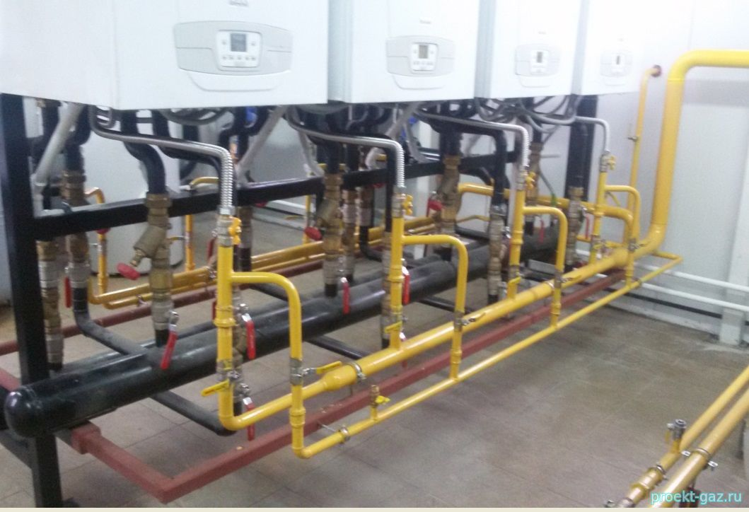
 | 8.53 | ФОРУМ | Большинство отечественных и зарубежных изготовителей систем контроля загазованности производят сигнализаторы загазованности по оксиду углерода , срабатывающие при достижении концентрации угарного газа в воздухе помещения равной 100 мг/м3, отдельные сигнализаторы имеют первый порог сигнализации (без выдачи сигнала на закрытие клапана) 20 мг/м3.  Требование указанного пункта приведёт к необходимости пересмотра и переработке практически всех моделей сигнализаторов как отечественных, так и зарубежных изготовителей
 | 8.56 | ФОРУМ | Непонятно уточнение –«кипящей»жидкостью. Заливка горелки возможна и жидкостью с обычной температурой.

"6. Прием замечаний по проекту свода правил (изменения к своду правил) осуществляется по адресу:
119331, г. Москва, Проспект Вернадского, д. 29, а/я 38;
тел.: +7(495)778-56-44, e-mail: tc246@inbox.ru"
Директор Департамента
градостроительной деятельности
и архитектуры А.В. Гришин
Разработчик Министерство строительства и жилищно-коммунального хозяйства Российской Федераци

